Instytut Meteorologii i Gospodarki Wodnej - Państwowy Instytut Badawczy
Regionalne Biuro Prognoz Meteorologicznych w Krakowie
30-215 Kraków ul. Piotra Borowego 14 tel: 12-6398150
email: meteo.poludnie@imgw.pl www: www.imgw.pl
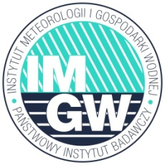
Zasięg ostrzeżeń w województwie
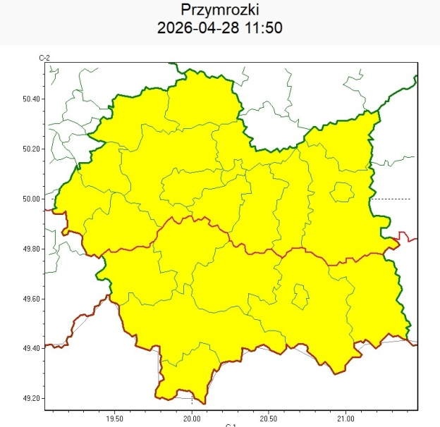
WOJEWÓDZTWO MAŁOPOLSKIE
OSTRZEŻENIA METEOROLOGICZNE ZBIORCZO NR 101
WYKAZ OBOWIĄZUJĄCYCH OSTRZEŻEŃ
o godz. 11:50 dnia 28.04.2026
Zjawisko/Stopień zagrożenia | Przymrozki/1
Obszar (w nawiasie numer ostrzeżenia dla powiatu) | powiaty: bocheński(34), brzeski(34), chrzanowski(33), dąbrowski(37), krakowski(34),  Kraków(33), miechowski(34), olkuski(32), oświęcimski(36), proszowicki(35), tarnowski(34), Tarnów(34), wadowicki(39), wielicki(32)
Ważność | od godz. 23:00 dnia 28.04.2026 do godz. 07:00 dnia 29.04.2026
Prawdopodobieństwo | 80%
Przebieg | Miejscami prognozowany jest spadek temperatury powietrza do około -1°C, przy gruncie do około -3°C.
SMS | IMGW-PIB OSTRZEGA: PRZYMROZKI/1 małopolskie (14 powiatów) od 23:00/28.04 do 07:00/29.04.2026 temp. min -1 st., przy gruncie -3 st. Dotyczy powiatów: bocheński, brzeski, chrzanowski, dąbrowski, krakowski, Kraków, miechowski, olkuski, oświęcimski, proszowicki, tarnowski, Tarnów, wadowicki i wielicki.
RSO | Woj. małopolskie (14 powiatów), IMGW-PIB wydał ostrzeżenie pierwszego stopnia o przymrozkach
Uwagi | Brak.
Zjawisko/Stopień zagrożenia | Przymrozki/1
Obszar (w nawiasie numer ostrzeżenia dla powiatu) | powiaty: gorlicki(48), limanowski(45), myślenicki(38), nowosądecki(51), nowotarski(56), Nowy Sącz(44), suski(45), tatrzański(41)
Ważność | od godz. 22:00 dnia 28.04.2026 do godz. 07:00 dnia 29.04.2026
Prawdopodobieństwo | 90%
Przebieg | Prognozowany jest spadek temperatury powietrza od -1°C do około -4°C, przy gruncie od -4°C do około -8°C.
SMS | IMGW-PIB OSTRZEGA: PRZYMROZKI/1 małopolskie (8 powiatów) od 22:00/28.04 do  07:00/29.04.2026 temp. min -4 st., przy gruncie -8 st. Dotyczy powiatów: gorlicki, limanowski, myślenicki, nowosądecki, nowotarski, Nowy Sącz, suski i tatrzański.
RSO | Woj. małopolskie (8 powiatów), IMGW-PIB wydał ostrzeżenie pierwszego stopnia o przymrozkach
Uwagi | Brak.
Opracowanie niniejsze i jego format, jako przedmiot prawa autorskiego podlega ochronie prawnej, zgodnie z przepisami ustawy z dnia 4 lutego 1994r o prawie autorskim i prawach pokrewnych (dz. U. z 2006 r. Nr 90, poz. 631 z późn. zm.).
Wszelkie dalsze udostępnianie, rozpowszechnianie (przedruk, kopiowanie, wiadomość sms) jest dozwolone wyłącznie w formie dosłownej z bezwzględnym wskazaniem źródła informacji tj. IMGW-PIB.

W związku z powyższym proszę o podjęcie odpowiednich działań ostrzegawczych na podległym Wam terenie.
O wszelkich zdarzeniach mających istotne znaczenie dla Bezpieczeństwa ludzi i podjętych działaniach proszę informować Wojewódzkie Centrum Zarządzania Kryzysowego.

Dyżurny Operacyjny
Wojewódzkiego Centrum Zarządzania Kryzysowego

